Тема: Решение задач по топографическим картам. Ориентирование на местности
Подготовил: Кегеян Тариел Давидович, учитель географии СОШ №57

Цель: формирование знаний и умений чтения топографических карт и работы с ними.

Сегодня изучение географии невозможно представить себе без использования картографической информации. Карта представляет собой не только привычное изображение земной поверхности на плоскости, а в настоящее время рассматривается как источник информации, который в свете информационных технологий можно было бы представить как определенный информационно-образовательный продукт. Современный человек должен уметь пользоваться географическими картами столь же привычно и свободно, как книгами или компьютером.
Одной из целей географического образования есть формирование картографической грамотности современного школьника.
Современный учитель всегда думает как лучше и эффективнее донести ученикам содержание предмета, провести контроль знаний. Особенностью предмета географии является сочетание текста с картой, схемами, рисунками, профилями. Без карт нельзя изучать географию.
Сегодня мы поговорим о топографических картах
Топографическая карта – это особенная общегеографическая карта, она детальна и крупномасштабна, изображает местность практически приближенной к плоскости. Часто это что-то среднее между планом и картой. Используют знаки плана, но с географической сеткой. В школе эта тема изучается только в 6-м классе в разделе “План и карта”.
К 9-11-му классу учащиеся забывают все азы этой темы, и на занятиях, я уделяю, особенное внимание повторению изученного ранее. А подготовка к ВПР, ОГЭ и ЕГЭ часто напоминает изучение нового материала.
Напомню правила составления плана:
1) Знать знаки и другие обозначения (например, горизонтали и бергштрихи).
2) Знаки суши, в том числе и названия населенных пунктов (их пишут горизонтально), рисуются черным цветом.
3) Знаки водных объектов – синим цветом, в том числе и названия водоемов (названия рек – по течению, названия озер – горизонтально).
4) Каждый объект имеет точечную границу.
5) Одноэтажные, деревянные постройки тонируются желтым цветом, высотные – черным. Асфальтированные дороги – красным, лес – зеленым.
6) Почти все знаки плана рисуются в шахматном порядке (сад – столбиками, болота и солончаки – хаотично параллельно, овраг – по границе склона).
7) Самое главное – сориентировать план по отношению к северу.
Север – верх плана, юг – низ, правая сторона – восток, левая – запад. Но могут быть и задачи на засыпку: определенную часть карты повернули в любом другом направлении и задание таково: определить стороны горизонта. Здесь надо ориентироваться по меридианам (все соединяются на северном полюсе), и параллелям (они направлены с запада на восток).
Пользуясь этой картой, мы рассмотрим и решим несколько типов заданий.
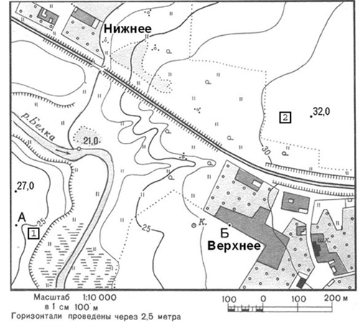
Во-первых, рассмотрим масштаб. Здесь представлены все 3 вида:
– Численный 1:10.000 – это значит, что в 1 см на плане или карте 10.000 см в действительности. Для реальных вычислений этот масштаб неудобен.
– Именованный в 1 см 100 м – этим масштабом будем пользоваться при вычислениях расстояний по прямой (по линейке).
– Справа изображен линейный масштаб – этим масштабом будем пользоваться при вычислениях расстояний по кривой (с помощью циркуля с двумя иголками). Например длину изгиба р. Беличка по карте.
Задача № 1. Найди расстояние от точки А до точки Б.
1. Берем линейку и измеряем расстояние по прямой от А до Б – 10 см.
2. По именованному масштабу нам известно, что в 1 см на карте 100 м в действительности. Значит, что бы найти расстояние надо 100 м * на 10 см. = 1000 м или 1 км. Ответ: 1км.
Могут быть задания по переводу из одного масштаба в другой и наоборот. Например: численный масштаб 1: 50.000.000 переведите в именованный. Сколько нулей мы должны убрать? в 1 м 100 см – это 2 нуля + в 1 км 1000м – это 3 нуля, итого надо убрать 5 нулей.
Ответ: в 1 см 500 км.
Во-вторых, задания по определению азимута, прямого и обратного. Для решения этих задач вам потребуется транспортир. Его тоже, как и линейку, можно брать на экзамен и на ЕГЭ.
Главное запомнить – транспортир надо прикладывать не горизонтально, а вертикально: по направлению север – юг. А центр – это точка, от которой мы находим азимут.
Задача № 2. Определите по карте азимут, по которому надо идти от точки Б до точки высоты 32 м.
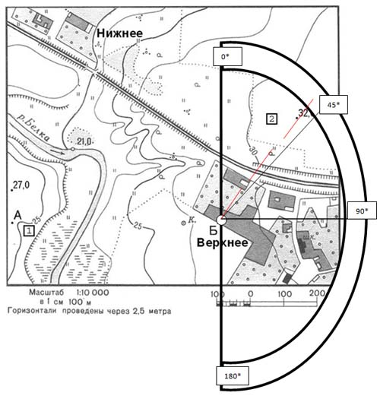
Ответ: 42 градуса.
Обратный азимут найдем так: 360 – 42 = 318* (т.е. от т.32 м до точки Б).
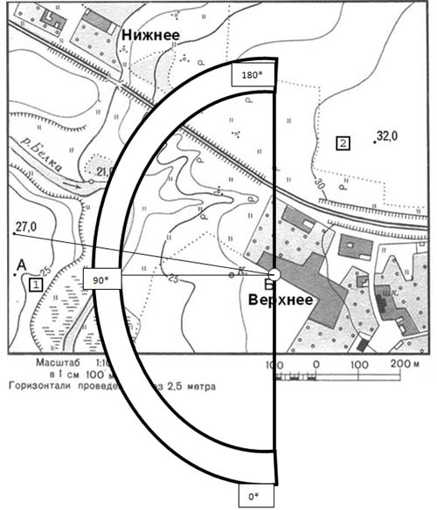
Задача № 3. Определите по карте азимут, по которому надо идти от точки Б до точки высоты 27 м.
Ответ: Здесь надо помнить, что определяют по кругу по часовой стрелке от севера. Это значит, что 180 градусов уже есть. Плюс еще 100 градусов. Итого – 280*.
В-третьих, задания по определению знаков плана.
Например: Определить соответствие:
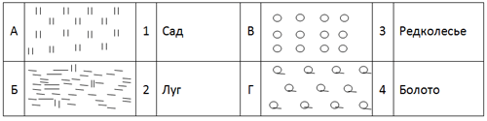
Ответ: А-2, Б-4, В-1, Г-3. Почти все знаки плана и топографической карты можно найти в атласе 6 класса.
В-четвертых, в ОГЭ и ЕГЭ используют топографические карты для разнообразных логических задач. Приведу в пример некоторые задания из прошлых лет.
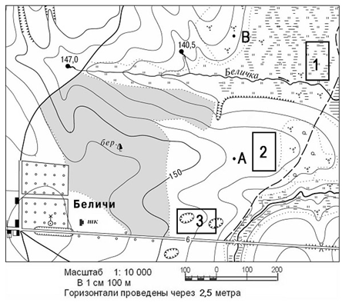
Задача 1: Оцените, какой из участков, обозначенных на карте цифрами 1, 2 и 3, наиболее подходит для устройства тренировочного футбольного поля школьной команды. Для обоснования своего ответа приведите не менее двух доводов.
Ответ: Для этих целей подходит площадка № 2. Потому что она ровная. № 1 не подходит, потому что она заболоченная. № 3 тоже не подходит, потому что на ней есть овраги.
Задача 2: Оцените, какую из площадок, обозначенных на карте цифрами 1 и 2 , лучше выбрать для сооружения ветровой энергетической установки, предназначенной для аварийного энергоснабжения школы в селе Верхнее. Свой выбор обоснуйте.
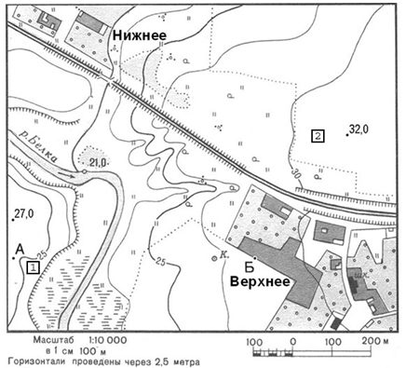
Ответ: Для сооружения ветровой энергетической установки более подходит площадка № 2. Во-первых, потому что она находится на более высоком уровне (площадка № 2 на высоте 32 м, а №1 – 25 м. Во-вторых, от площадки № 1 надо тянуть линию электропередач (ЛЭП) через болото и реку. В-третьих, площадка №2 ближе к школе.
Задача № 3. Для строительства колодца с ветряным двигателем, предназначенного для водоснабжения поселка Новый, предлагаются площадки, обозначенные на карте цифрами 1 и 2.
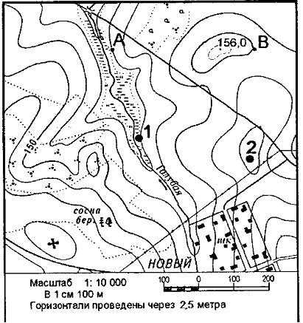
Определите, какими преимуществами обладает площадка 2, если известно, что водоносные слои на обеих площадках залегают на одинаковой глубине.
Ответ: Во-первых, ветряной двигатель надо ставить на значительной высоте – площадка 2 находится выше чем площадка 1. Во-вторых, площадка 1 находится на болоте. В-третьих, площадка 2 ближе чем площадка 1, значит длина труб для подачи воды меньше.
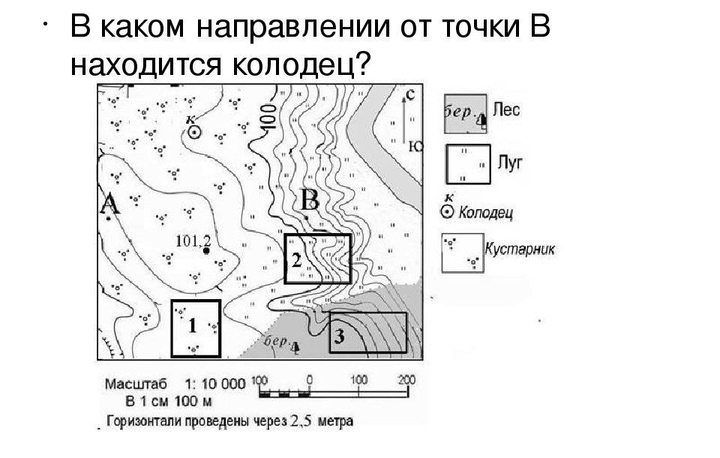
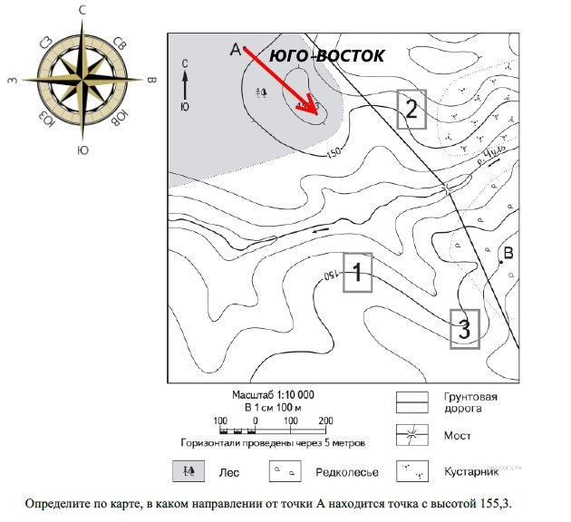

И наконец, самая трудная работа по топографической карте – определить и построить профиль рельефа.
Этой работе уделяю максимум внимания, так как в программах по географии эту тему вообще не изучают. Даже иллюстрации профилей материков в атласах за 7 класс имеются, а в учебниках об этом – ни слова.
Задание 11 № 14
На рисунках представлены варианты профиля рельефа местности, построенные на основе карты по линии А—В разными учащимися. Какой из профилей построен верно?
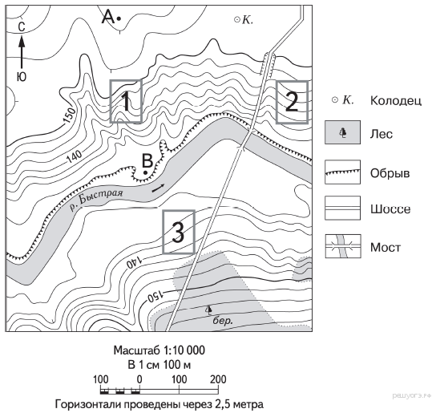

1) 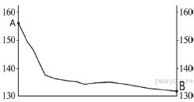
2) 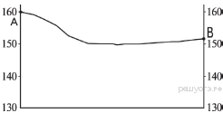
3) 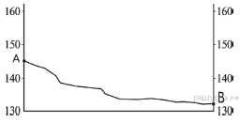
4) 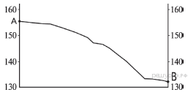
Пояснение.
Точка А находится на высоте 156 метра. Сначала от А высота медленно снижается, после примерно трети пути — резкое снижение. Точка В на высоте 131 м.

Правильный ответ указан под номером 4.
Ответ: 4

Задания с топографической карте в ЕГЭ
Егэ
Задание 26 № 268
Определите по карте расстояние на местности по прямой от точки М до отдельно стоящего дерева. Полученный результат округлите до десятков метров. Ответ запишите цифрами.
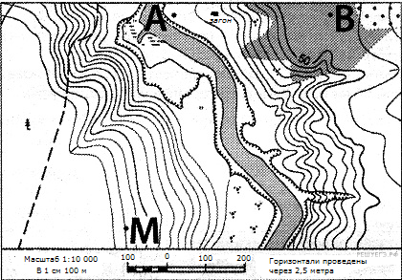

Задание 27 № 139
Определите по карте азимут, по которому надо идти от дома лесника до геодезического знака 162,0. Ответ запишите цифрами.

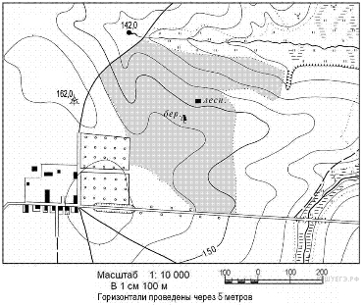
Пояснение.
Для выполнения задания необходимо использовать транспортир. Определяя азимут движения, надо помнить, что азимут — это угол между направлением на север и направлением на объект движения, отсчитываемый по часовой стрелке. Изменяется азимут от 0 до 360 градусов. Чтобы определить азимут движения, необходимо провести линию, показывающую направление на север, из пункта начала движения (от домика лесника). Затем соединить объекты начала и конца движения прямой линией (от домика лесника к геодезическому знаку 162,0) Полученный угол измеряем по часовой стрелке совмещением ноля транспортира с направлением на север.

Ответ: 270.

Задание 28 № 46
Постройте профиль рельефа местности по линии А—В. Для этого перенесите основу для построения профиля на бланк ответов № 2, используя горизонтальный масштаб — в 1 см 50 м и вертикальный масштаб — 1 см 5 м.

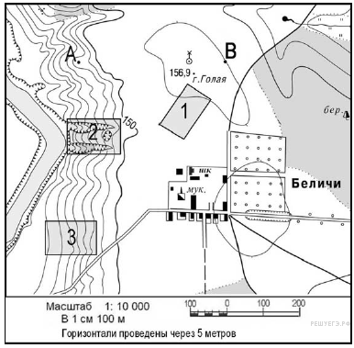

Укажите на профиле знаком «Х» положение колодца с ветряным двигателем.

Пояснение.
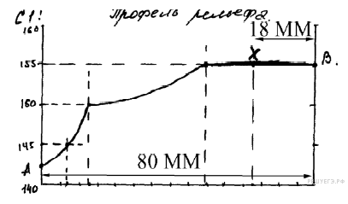
И наконец задания ВПР с топографической картой
Задание 3.1 № 12
На каком берегу реки Михалёвки находится церковь?
В каком направлении от церкви расположен родник?

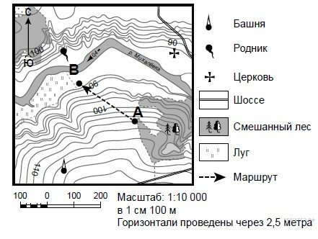

Задание 3.2 № 3
Какова протяжённость проложенного на карте маршрута А–В? Для выполнения задания используйте линейку. Расстояние измеряйте по центрам точек. Ответ дайте в метрах.

Ответ округлите до десятков метров и запишите без единиц измерения.

Задание 3.3 № 13
Какой из изображённых на фотографиях объект может быть сооружён на участке, по которому проходит маршрут А–В? Обоснуйте свой ответ.
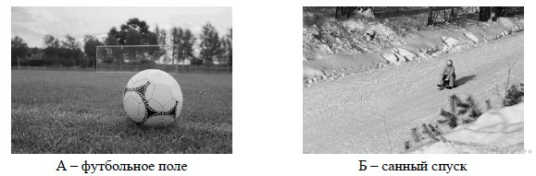

Спасибо за внимание!

